1. 把下面的仓库改成【公司】
2. 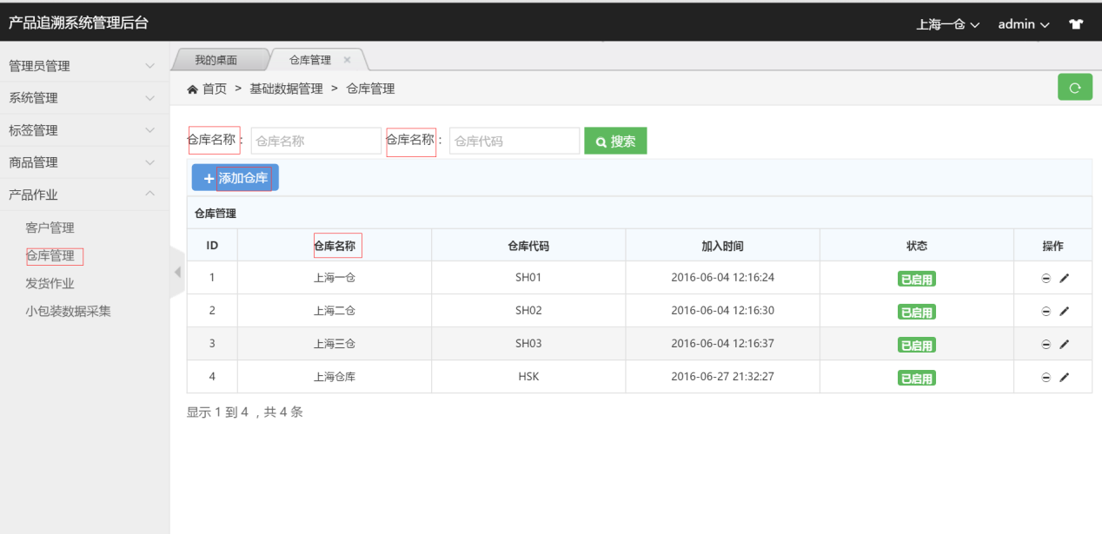
3. 下面的产品要分公司，把商品改成产品

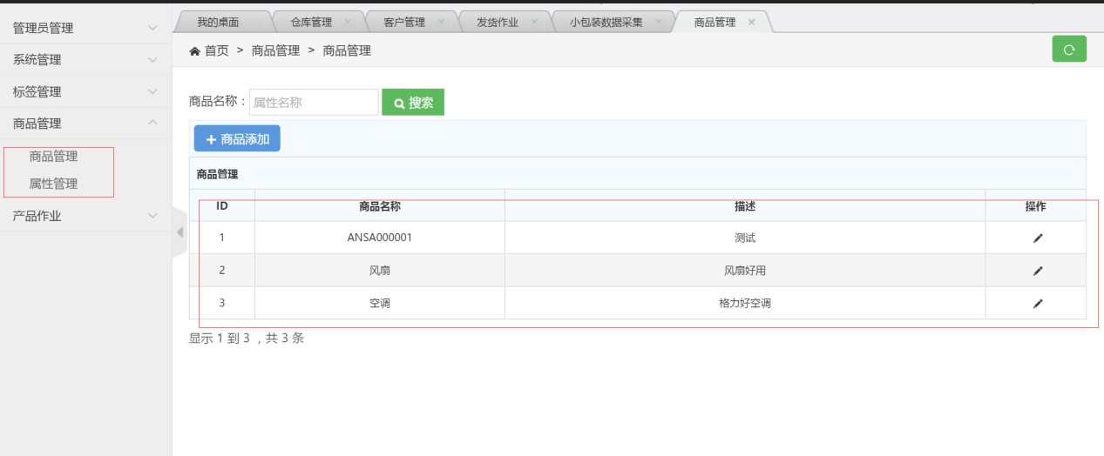

1. 把下面的生产日期改成创建日期，添加标签的时候这个日期默认是当天，但也可以选择日期

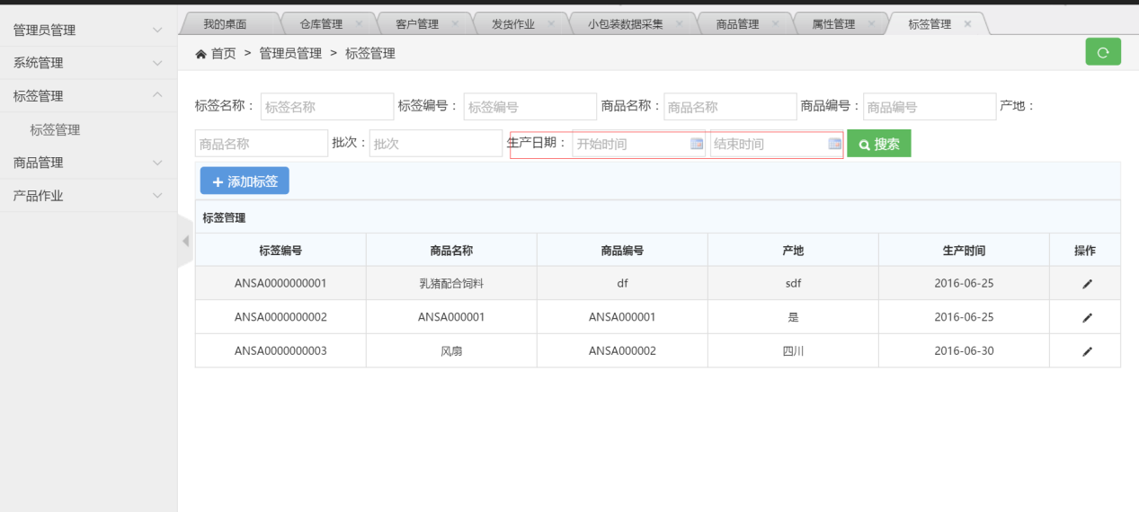

1. 追溯查询这个要在看一下需求

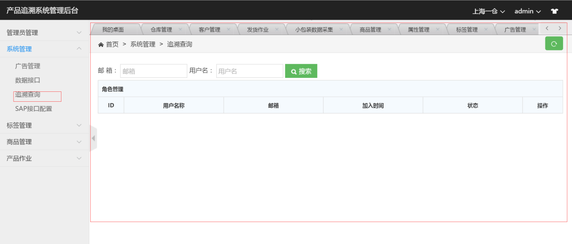

1. 小包装数据采集，默认要出来显示进行中批次，

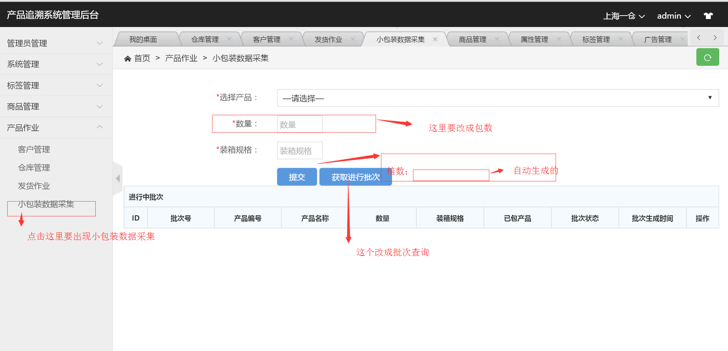

1. 刷条码：产品编码25位，编码重复要提示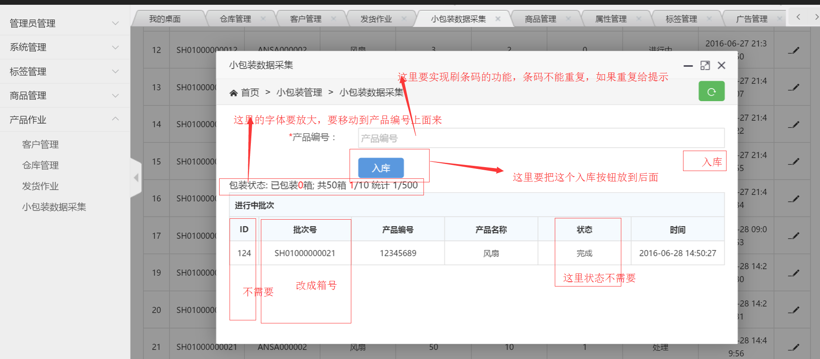
2. 发货作业，选择客户要一个模糊查询，发货状态有两个，已发和未发。发货查询要另一个页面，包括日期，产品，客户。。。

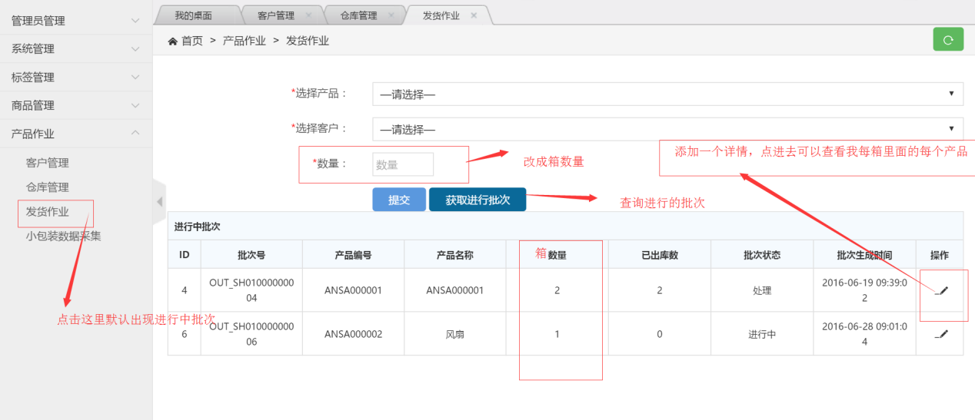

1. 新增一个发货查询

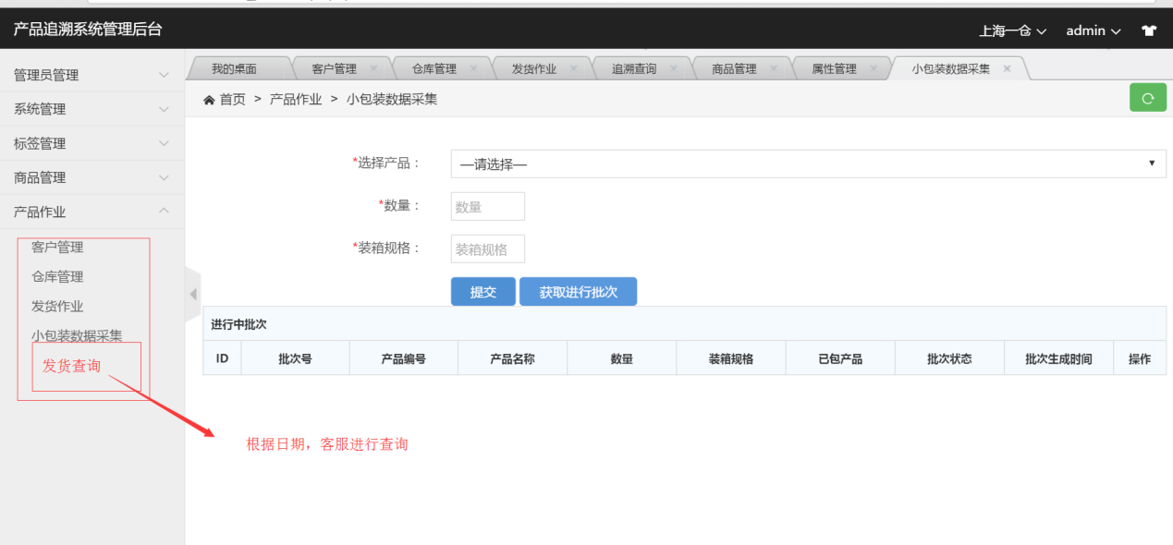

1. session的时间停留长一点
2. 模板的打印在下周五完成
3. 标签管理：每个分公司有自己的标签

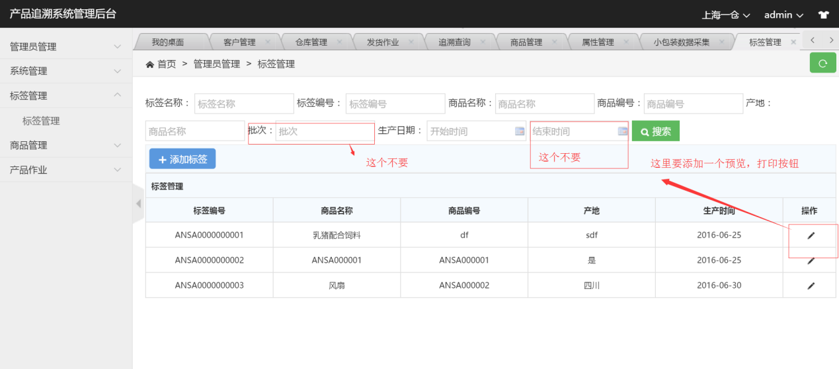

1. 打印日志

